|  |  |
| --- | --- |
|  | **Universidad Tecnológica Nacional**  **Facultad Regional Buenos Aires**  **Ingeniería en Sistemas de Información** |

curso: K5071 - 2 Cuat. 2016

**Marketing en Internet y Nueva Economía**

Profesor: Dr. Alejandro Prince

Ayudante: Ing. Hernán Borré

Trabajo Práctico: *TP2 – La Larga Cola de Chris Anderson*

Alumno:Santiago Peralta

Legajo:117338-8

**Teswt de lectura - La larga cola – C. Anderson**

**Consiga**:

- Leer los capítulos **1, 4 y 8** del libro original ***“La economía Long Tail”*** de Chris Anderson. Luego responder el siguiente cuestionario:

1. **¿Cómo define Anderson a “La larga cola”? ¿Por qué asegura que es el presente y futuro de la economía minorista? Grafique.**

La larga cola es la metáfora que define Anderson para identificar al mercado marginal que existe al graficar la demanda en comparación a los productos disponibles y como más allá de los “grandes éxitos” (grupo reducido de productos con más demanda) se extiende una línea decreciente asíntota a las ofertas similar a una larga cola de dinosaurio.

Asegura que es el presente y el futuro de la economía minorista porque el paradigma por el cual estaban restringidos los minoristas, el de escasez, cambió al mundo de la abundancia, donde ahora la sumatoria de los nichos marginales (aquellas ofertas/demandas que se encuentran agrupados debajo de la “larga cola”) tienen un peso significante en los ingresos de las empresas.

Según la conclusión de Anderson “una larga cola es cultura sin filtro de escasez económica”

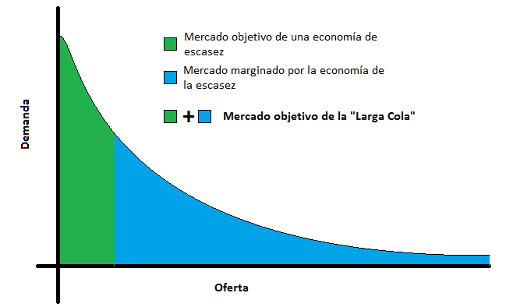

1. **Defina economía de escasez. ¿Cómo influye Internet en este concepto?**

La economía de la escasez es la estrategia económica aplicada por las empresas debido a las limitaciones que presentaban el mercado.

Algunas de las limitaciones eran:

* Espacio físico limitado para exhibir productos.
* Falta de radiofrecuencias para transmitir toda la música.
* Falta de canales y/o medios para transmitir todos los programas/películas
* Falta de horas para emitir todas las producciones audiovisuales

Internet influye de una manera disruptiva el concepto de escasez, ya que supera las principales limitaciones que definen a la escasez.

Con internet existe prácticamente un canal de comunicación global, inmediata y disponible las 24hs, permite a los comercios manejar un stock virtualmente ilimitado, con costo mucho más bajo que un comercio minoritario. Internet es uno de los factores por el que el paradigma de la escasez cambia a un mundo de abundancia.

1. **Relacione los términos: Ley de Pareto, Economía de masas y Larga Cola.**

La ley de Pareto es una regla que se da en los mercados tanto para los minoritas como para los de “larga cola”. La regla define que el 20% de los productos generan el 80% de los ingresos, esto define a todos los comercios minoritas que encuadrado en el paradigma de la escasez vuelcan sus estrategias en el 20% de los productos que generan el 80% de los ingresos, en cambio en la larga cola, con las facilidades y bajo costo que brinda internet el mercado no solo se centra en el 20% sino también en el resto de los productos el cual puede que no brinde la misma cantidad de ingresos por producto pero puede brindar el mismo beneficio que un producto que se encuentre dentro del 20%.

Esto quiere decir que dentro de la larga cola se produce la Ley de Pareto pero este tiene una influencia diferente que en los mercados minoristas.

1. **¿Por qué las tiendas online que basan su estrategia en Larga Cola igualmente necesitan ofrecer “Hits” a sus clientes?**

Los mercados online deben ofrecer los Hits, para asegurarle un mínimo de satisfacción al cliente, pero la estrategia apunta a brindarle herramientas que permita al usuario explorar las diversas alternativas ofrecidas por el mercado (ubicado debajo de la larga cola) que se alineen a los gustos particulares del cliente permitiéndole descubrir nuevos nichos (generando posibles compras de productos antiguamente marginados con un costo mínimo).

1. **Dé 4 ejemplos internacionales o nacionales de empresas (productos o servicios) que basen su modelo económico en La Larga Cola.**

Ejemplos Internacionales:

* **Netflix**: Plataforma de streaming de películas y series.
* **Spotify**: Plataforma de streaming de música.
* **Amazon**: Comercio electrónico de productos varios.
* **eBay**: Comercio electrónico de productos varios.

Ejemplos nacionales:

* **Mercadolibre**: Comercio electrónico de productos varios.
* **Odeon**: Plataforma de streaming de películas y series nacionales.
* **Zonaprop**: Plataforma de comercio electrónico de inmuebles.
* **ArgenProp:** Plataforma de comercio electrónico de inmuebles

1. **¿Cuáles son las 3 fuerzas o principios en los que se basa la Larga Cola?**

Las 3 fuerzas son:

* **Democratizar las herramientas de producción**: Cualquiera puede producir un producto/contenido. Ejemplo: las computadoras personales con software de edición de sonido, permite a cualquier persona capacitada a editar un tema musical propio y publicarlo en un mercado (Spotify, Itunes).
* **Reducir los costes del consumo mediante la democratización de la distribución**: Permitir que el contenido producido llegue a más persona a un costo menor. Ejemplo: Internet y las plataformas de streaming, una persona puede producir temas musicales y otra consumirla desde el otro lado del mundo.
* **Conectar la oferta y la demanda**: orienta la demanda a los nuevos productos. Ejemplo: Imdb además de ser una base de datos de películas tiene recomendaciones de otras películas similares puntuadas por otros usuarios.

1. **¿Cuáles son las principales reglas de la Larga Cola? Descríbalas brevemente.**

**Use un inventario digital**: Proveer un catálogo de productos por la web sin necesidad de tener un depósito propio de stock sino una red de comercios adheridos que almacenan el producto hasta ser vendido. Reduce los costos operativos del comercio.

**Deje que los clientes hagan el trabajo**: Permita a los clientes que potencien la experiencia del mercado de larga cola, ya sea facilitándole la búsqueda de lo que quiere, así como utilizar su conocimiento y experiencia para guiar a otros. Agrega un factor diferencial a un costo cero ya que para proveer la misma experiencia sin ayuda de los clientes se debe realizar una inversión.

**No hay un método de distribución para todos**: Cada cliente es una persona en particular con gustos particulares por lo que esto afecta la forma de distribución, al limitarla a unos pocos canales estamos segmentando el mercado cuando la idea es abarcar a las masas de una forma personalizada.

**No hay un producto que se adapte a todos**: Como vimos que cada persona en particular posee expectativas particulares no hay un producto que pueda satisfacer a todos, para poder abarcar a una mayor cantidad de personas se debe segmentar el producto en una “variedad de sabores”.

**No use un precio único**: Así como las reglas anteriores se enfocan en proveer al cliente una atención personalizada, sucede lo mismo con el precio, cada cliente está dispuesta a pagar determinados montos para determinados servicios, la idea es poder ofrecer una variedad de precios y servicios.

**Comparta la información**: Ayude al cliente a tomar decisiones sobre la compra, comparta información relevante sobre la misma (otras reseñas, ranking de venta, etc.)

**Piense una cosa “y” otra, no en una “u” otra**: Con el mercado de larga cola los costos de agregar productos son menores al del mercado minoristas, no se limite a un solo tipo de producto expanda las opciones.

**Deje que el mercado trabaje para usted**: Deje que el mercado seleccione que producto se vende, que sea el mercado que defina que producto son los más populares y/o recomendados. Evite las predicciones de lo que será un éxito.

**Reconocer la fuerza de la gratuidad**: Brindar servicios/productos como forma de promoción es una buena estrategia de marketing de bajo costo que permite a los clientes conocer el servicio/producto.